Министерство науки и высшего образования Российской Федерации

Федеральное государственное бюджетное образовательное учреждение высшего образования

Пермский национально исследовательский политехнический университет

Электротехнический факультет

Кафедра информационных технологий и автоматизированных систем

**Отчет**

**Тема: Перегрузка функций в C++**

Семестр: 2

Выполнил студент ИВТ-22-2Б:

Ромашихин Иван Вячеславович

Проверил доцент кафедры ИТАС:

Полякова Ольга Андреевна

Постановка задачи:

Написать программу, которая:

а) для массива целых чисел находит количество четных элементов;

б) для строки находит количество слов, начинающихся на букву «а».

Анализ решения:

Для решения задачи я создаю 2 одноименных функции colvo, который принимают в себя разные параметры. Первая функция занимается подсчетом четных чисел в массиве, принимая в качестве аргументов массив чисел, и его длину. А вторая функция принимает в качестве аргумента строку, и находит в ней колличество слов, начинающихся на букву «а».

Блок схема:

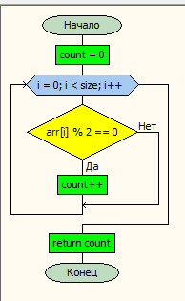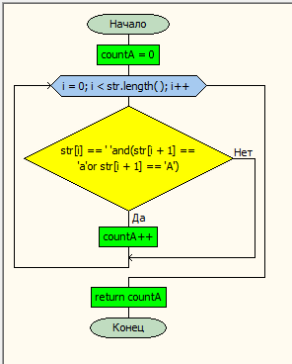

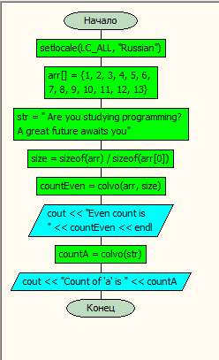

Код:

